**Nama : Rima Natalia**

**Kelas : XII RPL2**

**Materi : Database Laundry**

**1. Buatlah basis data dengan nama laundry_db !**



CREATE DATABASE laundry_db;

**2. Buatlah semua tabel yang dibutuhkan sesuai rancangan !**

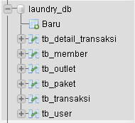

CREATE TABLE tb_member(

id int PRIMARY KEY,

nama VARCHAR (100),

alamat text,

jenis_kelamin ENUM ('L', 'P'),

tlp VARCHAR (15)

);

CREATE TABLE tb_outlet(

id int PRIMARY KEY,

nama VARCHAR (100),

alamat text,

tlp VARCHAR (15)

);

CREATE TABLE tb_paket(

id int PRIMARY KEY,

id_outlet int,

jenis ENUM ('kiloan', 'selimut', 'bed_cover','kaos', 'lain' ),

nama_paket VARCHAR (100),

harga int

);

CREATE TABLE tb_transaksi(

id int PRIMARY KEY,

id_outlet int,

kode_invoice VARCHAR (100),

id_member int,

tgl datetime,

batas_waktu datetime,

tgl_bayar datetime,

biaya_tambahan int,

diskon double,

pajak int,

status ENUM ('baru', 'proses', 'selesai', 'diambil'),

dibayar ENUM ('dibayar', 'belum_dibayar'),

id_user int

);

CREATE TABLE tb_detail_transaksi(

id int PRIMARY KEY,

id_transaksi int,

id_paket int,

qty double,

keterangan text

);

CREATE TABLE tb_user(

id int PRIMARY KEY,

nama VARCHAR (100),

username VARCHAR (30),

password text,

id_outlet int,

role ENUM ('admin', 'kasir', 'owner')

);

**3. Lakukan penambahan data pada semua tabel master minimal 3 data tiap tabel !**

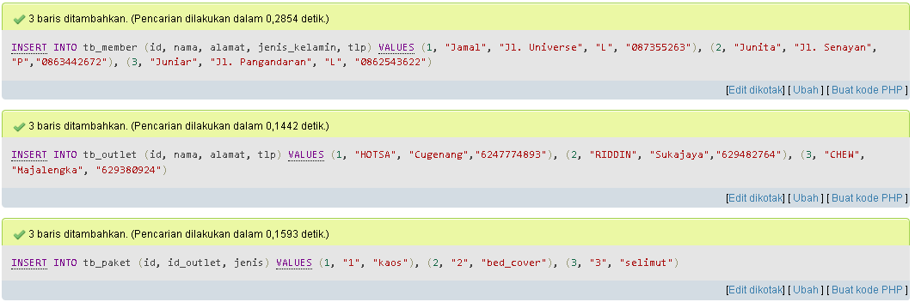

INSERT INTO tb_member

(id, nama, alamat, jenis_kelamin, tlp)

VALUES

(1, "Jamal", "Jl. Universe", "L", "087355263"),

(2, "Junita", "Jl. Senayan", "P","0863442672"),

(3, "Juniar", "Jl. Pangandaran", "L", "0862543622");

INSERT INTO tb_outlet

(id, nama, alamat, tlp)

VALUES

(1, "HOTSA", "Cugenang","6247774893"),

(2, "RIDDIN", "Sukajaya","629482764"),

(3, "CHEW", "Majalengka", "629380924");

INSERT INTO tb_paket

(id, id_outlet, jenis, nama_paket, harga)

VALUES

(1, "1", "kaos", “paket murah”, “25000”),

(2, "2", "bed_cover", “paket hemat”, “30000”),

(3, "3", "selimut", “paket royal”, “40000”);

**4. Lakukan perubahan data pada semua tabel master minimal 1 data tiap tabel !**

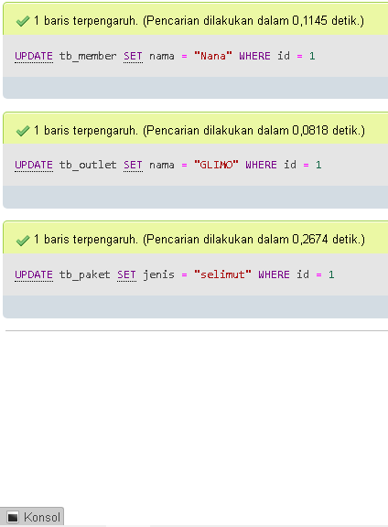

UPDATE tb_member SET nama = "Nana"

WHERE id = 1;

UPDATE tb_outlet SET nama = "GLIMO"

WHERE id = 1;

UPDATE tb_paket SET jenis = "selimut"

WHERE id = 1;

**5. Lakukan penghapusan data pada semua tabel master minimal 1 data tiap tabel !**  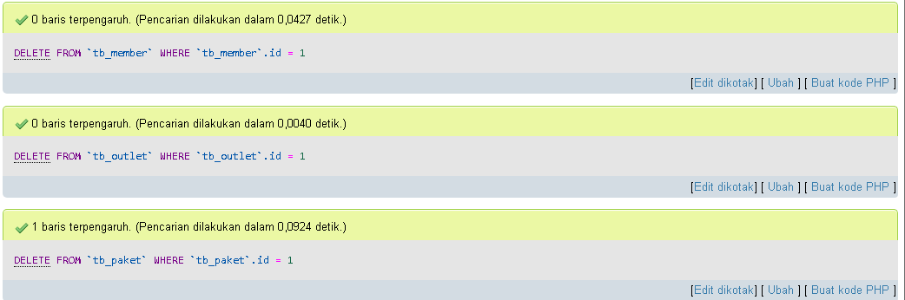

DELETE FROM `tb_member` WHERE `tb_member`.id = 1;

DELETE FROM `tb_outlet` WHERE `tb_outlet`.id = 1;

DELETE FROM `tb_paket` WHERE `tb_paket`.id = 1;

**6. Buatlah instruksi SQL untuk menampilkan id, nama_paket, Jenis, harga pada table paket yang harganya dibawah 50000 !**

SELECT * FROM `tb_paket` WHERE harga <= 50000;

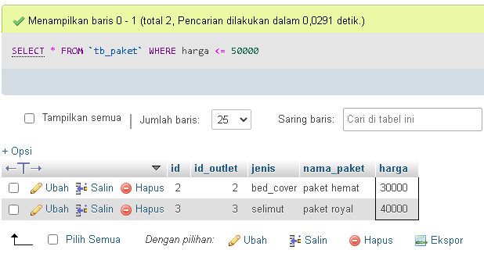

**7. Buatlah instruksi SQL untuk menampilkan id, tgl, status (tabel Transaksi), nama, alamat (table member), nama_paket, jenis, harga (table Paket) dimana data transaksi tersebut memiliki status “DIAMBIL”!**

SELECT t.id, t.tgl, t.status, m.nama, m.alamat, p.nama_paket, p.jenis, p.harga FROM tb_transaksi t

INNER JOIN tb_member m ON t.id_member=m.id

INNER JOIN tb_detail_transaksi dt ON dt.id_transaksi = t.id

INNER JOIN tb_paket p ON dt.id_paket = p.id

WHERE t.status = "diambil";

**8. Buatlah Stored Procedure untuk menampilkan id, tgl, status (tabel Transaksi), nama, alamat (table member), nama_paket, jenis, harga (table Paket) dimana data transaksi tersebut memiliki status “PROSES”!**

SELECT t.id, t.tgl, t.status, m.nama, m.alamat, p.nama_paket, p.jenis, p.harga FROM tb_transaksi t

INNER JOIN tb_member m ON t.id_member=m.id

INNER JOIN tb_detail_transaksi dt ON dt.id_transaksi = t.id

INNER JOIN tb_paket p ON dt.id_paket = p.id

WHERE t.status = "proses";

**9. Buatlah function untuk menghasilkan total transaksi dengan parameter adalah id_transaksi, dimana alur prosesna adalah dengan menjumlahkan harga per paket di kali dengan jumlah pakaian yang di ambil dari detail transaksi!**

CREATE FUNCTION total_transaksi (i int) RETURNS int

BEGIN

DECLARE total int

SELECT SUM (p.harga*dt.qty) INTO total FROM tb_transaksi t

INNER JOIN tb_detail_transaksi dt ON t.id=dt.id_transaksi

INNER JOIN tb_paket p ON dt.id_paket=p.id

WHERE t.id=i;

RETURN total;

END//

**10. Buatlah table logging dengan field aksi typedata varchar(20), waktu typedata datetime **

CREATE table logging (

id int PRIMARY KEY,

aksi varchar (20),

time datetime

);

**11. Buatlah 3 trigger untuk menginput pada table logging apabila ada kejadian insert, update dan delete pada table paket**

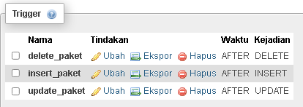

CREATE TRIGGER insert_paket AFTER INSERT ON tb_paket FOR EACH ROW

BEGIN

INSERT INTO logging (`aksi`, `time`) VALUES ("INSERT PAKET", CURRENT_TIMESTAMP);

END//

CREATE TRIGGER update_paket AFTER UPDATE ON tb_paket FOR EACH ROW

BEGIN

INSERT INTO logging (`aksi`, `time`) VALUES ("UPDATE PAKET", CURRENT_TIMESTAMP);

END//

CREATE TRIGGER delete_paket AFTER DELETE ON tb_paket FOR EACH ROW

BEGIN

INSERT INTO logging (`aksi`, `time`) VALUES ("DELETE PAKET", CURRENT_TIMESTAMP);

END//

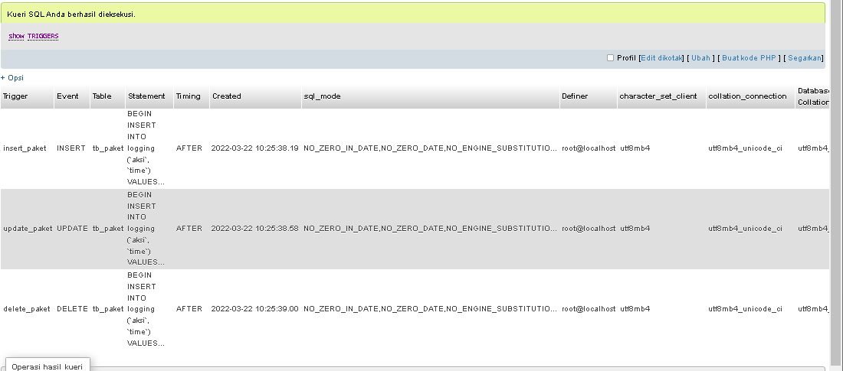

**12. Buatlah view dengan nama v_transaksi untuk menampilkan id, tgl, status (tabel Transaksi), nama, alamat (table member), nama_paket, jenis, harga (table Paket) dimana data transaksi tersebut memiliki status “BARU”!**

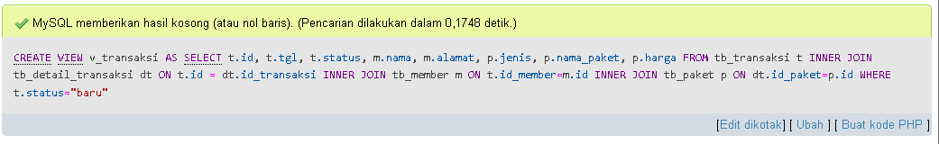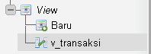

CREATE VIEW v_transaksi

AS

SELECT t.id, t.tgl, t.status, m.nama, m.alamat, p.jenis, p.nama_paket, p.harga

FROM tb_transaksi t INNER JOIN tb_detail_transaksi dt ON t.id = dt.id_transaksi INNER JOIN tb_member m ON t.id_member=m.id INNER JOIN tb_paket p ON dt.id_paket=p.id WHERE t.status="baru";

**13. Buatlah perintah commit untuk aksi insert data pada tabel transaksi**

START TRANSACTION;

INSERT INTO tb_transaksi (id, id_outlet,kode_invoice, id_member, tgl, batas_waktu, tgl_bayar, biaya_tambahan, diskon, pajak, status, dibayar, id_user)

VALUES (id, id_outlet,kode_invoice, id_member, tgl, batas_waktu, tgl_bayar, biaya_tambahan, diskon, pajak, status, dibayar, id_user);

COMMIT;

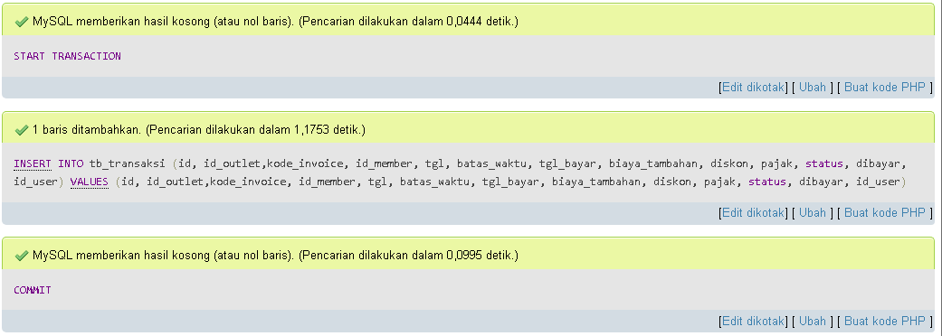

**14. Buatlah perintah rollback untuk aksi insert pada tabel transaksi**

START TRANSACTION;

INSERT INTO tb_transaksi (id, id_outlet,kode_invoice, id_member, tgl, batas_waktu, tgl_bayar, biaya_tambahan, diskon, pajak, status, dibayar, id_user)

VALUES (2, id_outlet,kode_invoice, id_member, tgl, batas_waktu, tgl_bayar, biaya_tambahan, diskon, pajak, status, dibayar, id_user);

ROLLBACK;

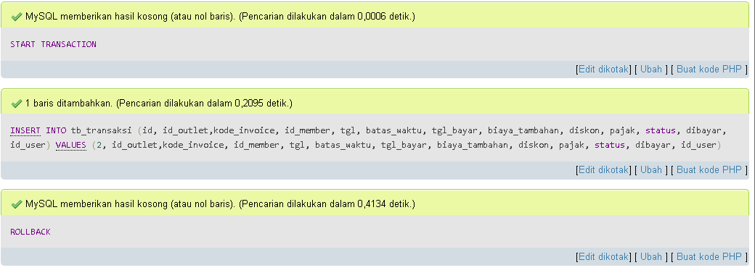

**15. Buatlah user baru dengan nama ADMINISTRATOR dan password UJIKOM, berikan hakakses agar user dapat menggunakan fungsi select,insert,update,delete pada semua table di database laundry_db**

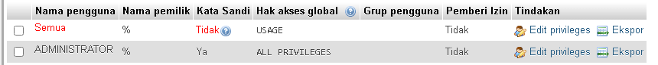

CREATE USER ADMINISTRATOR IDENTIFIED BY 'UJIKOM';

GRANT ALL ON *.* TO ADMINISTRATOR;

**16. Buatlah user baru dengan nama OPERATOR dan password UJIKOM, cabut hakakses agar user tidak dapat menggunakan fungsi select,insert,update,delete pada table outlet dan paket di database laundry_db**

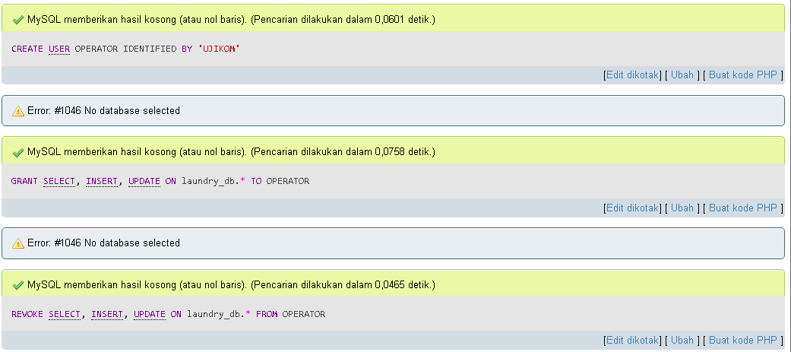

CREATE USER OPERATOR IDENTIFIED BY 'UJIKOM';

GRANT SELECT, INSERT, UPDATE ON laundry_db.* TO OPERATOR;

REVOKE SELECT, INSERT, UPDATE ON laundry_db.* FROM OPERATOR;

**17. Lakukan backup dan restore basis laundry_db menggunakan dbms**



